动机的定义是：是一种过程，它体现了个体为实现目标而付出的努力的强度、方向和持续性。其中三个关键要素就是强度、方向、持续性。

如果将3个要素运用至容嬷嬷的分析之中，则表现为：

强度上，容嬷嬷在工作之中拥有高强度的努力。对于皇后娘娘可谓尽心尽力，多次主动出谋划策谋害小燕子、紫薇，并且在陷害计谋实施中出力颇多。

方向上，容嬷嬷的努力方向非常明确，即站在皇后阵营。如果将后宫比作一个巨大的公司企业，而皇后作为其中一个重要的职能部门，容嬷嬷承担了重要的角色。容嬷嬷的一言一行都为皇后和十二阿哥着想，方向明确。

持续性上，容嬷嬷具有相当长的持续性。作为皇后的奶娘陪嫁入宫，几十年如一日，将皇后视如己出，对十二阿哥也掏心掏肺。虽然工作时间长，但是对工作的高度归属感和忠诚，让其保持住了努力的持续性。使动机更为持久

从麦克莱兰需求理论角度来分析容嬷嬷：

成就需求、权力需求、归属需求

成就需求：容嬷嬷属于高成就需求者。她喜欢冒险去陷害紫薇小燕子，从而为皇后、十二阿哥的宫中地位谋取有利位置。所谓“富贵险中求”，她在第二部中怂恿皇后追杀小燕子紫薇的行为，实际上就是对高成就的一种强烈需求。即便她知道皇上对两位格格的喜爱，即便她知道成功地可能性比较低，但是她仍然冒险去做，表现了较高的成就需求。

权力需求：她是一名低权力需求者。她本身对权力没有太大的欲望，虽然其在宫中地位已经超然，作为当红嬷嬷受万千宫女景仰。但是她的飞扬跋扈是建立在皇后娘娘掌权的基础上，她的自傲是因为皇后的优秀。她的一切行为都以皇后为出发点，事实上表现了她对权力要求极低，一心一意帮助皇后。

归属需求：其归属需求非常强烈。她在几十年的时间内，与皇后娘娘建立了极为亲密友好的关系。具体可以表现为她甘愿为皇后赴死，皇后也愿意陪同容嬷嬷一同死去。以及各种各样的行为表现了容嬷嬷对皇后所代表的职能部门的强烈归属感。因为有着强烈归属感才会强烈排外，厌恶紫薇小燕子，并且划清界限。这也表现了她对组织的强烈忠诚。

强化理论——社会学习理论

关于容嬷嬷恶劣行迹的形成，并没有受到皇后刻意的引导，宽泛地来说是受到宫廷环境和自身特殊地位的影响，这样的影响则是通过一次又一次的强化而形成的。正强化与负强化 容嬷嬷的骄横很大一部分来自于皇后，当容嬷嬷滥用权力达到皇后所要达到的目的时，皇后及时给予了一系列正强化，同时她所恃权欺凌的对象也起到了积极强化作用，既助长了其气焰，又将容嬷嬷与皇后二者更紧密地绑在了一起，直至最后容嬷嬷因为皇后作走狗而几乎被杀时仍认为皇后是真正疼她的主子而始终无法认识到自己的工作性质。同样地，负强化也起到了类似的效果。传统的强化理论所指的强化主要在薪酬等物质方面，但很明显，皇后对于容嬷嬷的强化更多地体现在情感关怀与地位支持上，而宫中旁人的强化主要体现在对她目标达成的配合上。

从强化理论发散出去，容嬷嬷本身就具有这样的心机吗？未必。我们需要从社会学习理论角度来分析，皇后作为榜样对她的影响是至关重要的。榜样对个体的影响的分为四个过程——注意过程、保持过程、动力复制过程、强化过程。皇后作为榜样，其行径或是思维是自始至终不变的，为容嬷嬷由注意到保持这种影响提供了条件，接着，由于容嬷嬷对皇后的忠心，使得她有充分的动力在为皇后办事的过程中复制这一思维，最后，归结到前面所讲的强化过程，在不断的积极与负面强化中，容嬷嬷逐渐养成了和皇后同样毒辣的思维模式和风格。

* 从工作设计的整合模型看其为何产生这样的动机

对于容嬷嬷来说，皇后几乎是唯一的boss，在以皇后为首的小团体里并没有清晰的组织和工作架构。但容嬷嬷放到当代无疑是模范员工，因此从动机理论的整合模型来分析容嬷嬷这样高强度、方向恒定、持久性强的动机是怎么来的。

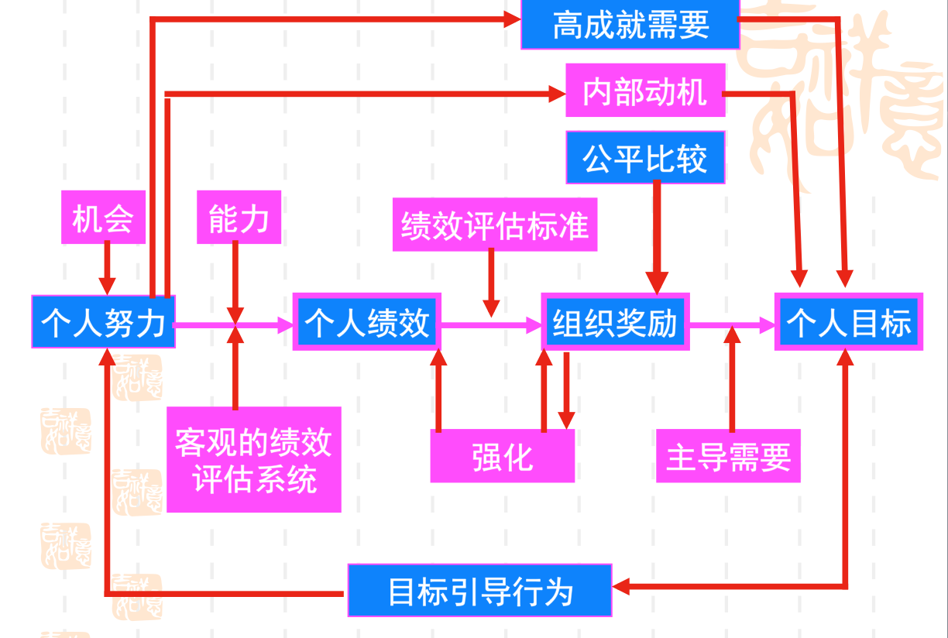

从中间的一条主线来看容嬷嬷依旧遵循个人努力、完成绩效、获得奖励、实现个人目标的发展道路。机会和能力是她发展的必要条件，但并非主要动机，高成就需求是起到一定作用的。最主要地，其个人目标无疑是建立在对于皇后的情感归属上的，是直接牵引着她的内部动机，也是其发展的主导需求。在此过程中皇后进行的是非常简单的绩效评估，并利用其归属需求不断进行进行强化，最终，由简单的衷情而起，却激励着容嬷嬷一路发展为皇后手下的模范员工。